LĨNH VỰC CÔNG CHỨC VIÊN CHỨC

STT | Tên thủ tục hành chính | Mã TTHC | Mã QR
1 | Thi tuyển công chức | 1.014111 | 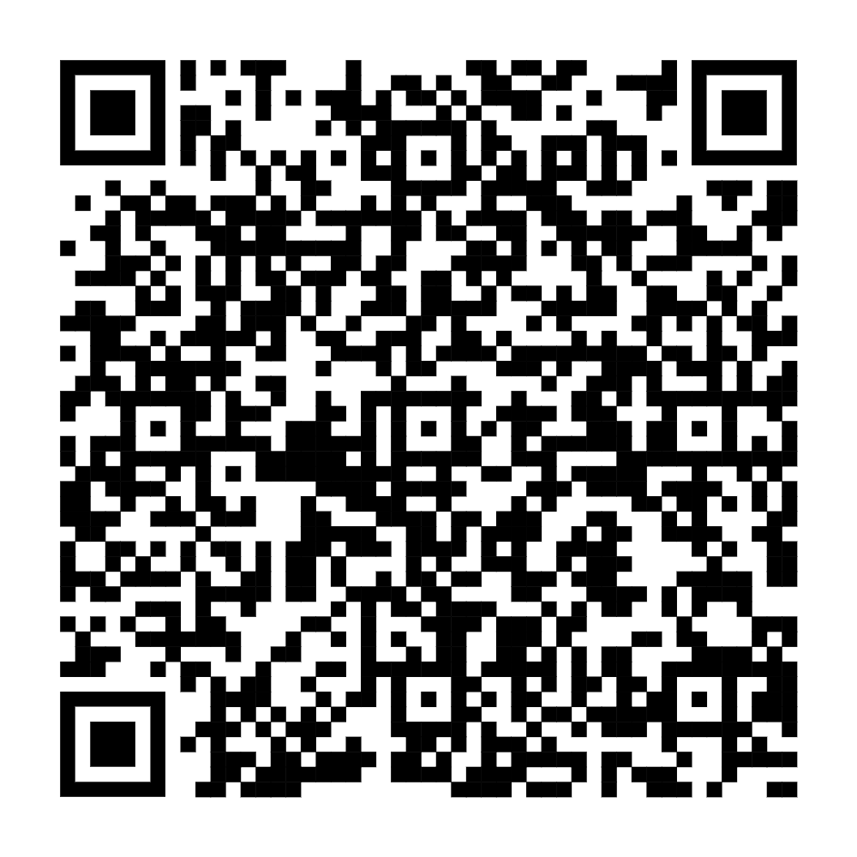
2 | Tiếp nhận vào công chức không giữ chức vụ lãnh đạo, quản lý | 1.014116 | 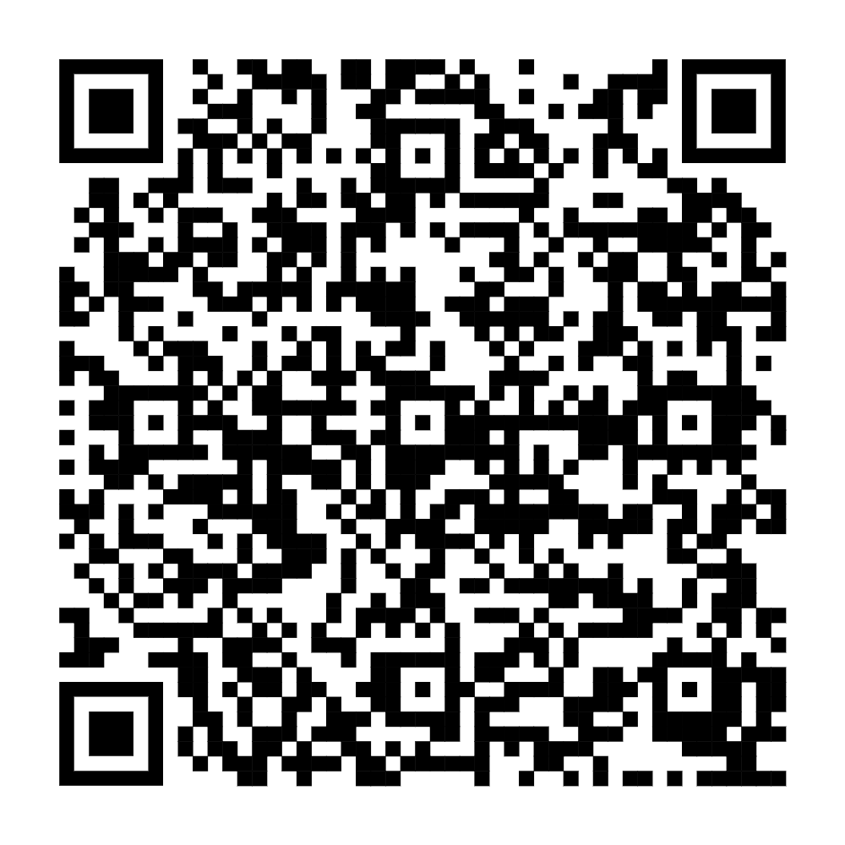
3 | Xét tuyển công chức | 1.014113 | 